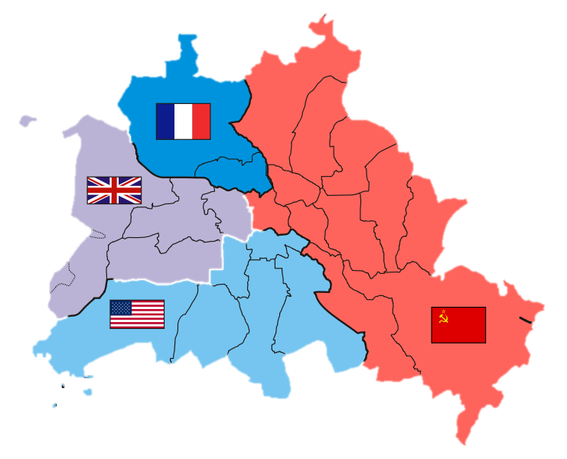
ДОЛЖИКОВ СЕМЁН

Берлинский кризис 1948-1949 гг.
По итогам Второй мировой войны Берлин был разделён на четыре зоны оккупации.
Несмотря на свое поражение, Германия продолжала оставаться чрезвычайно важной величиной в геополитической расстановке сил.
Советский Союз в своей зоне оккупации содействовал проведению аграрной реформы и конфискации промышленных предприятий, принадлежавших нацистам. Американцы и британцы, напротив, искали поддержку у представителей немецкой экономической элиты. В результате тяжелейшей, бескомпромиссной войны у обоих народов накопилась взаимная ненависть, а только что закончившиеся в Берлине бои носили исключительно жестокий характер. Все это не могло не отражаться на состоянии отношений между оккупационными властями и местным немецким населением, равно как и на отношениях между бывшими союзниками.
Взаимное недовольство между западными союзниками и Москвой в конце концов приобрело черты пропагандистской войны. В западной пропаганде все активнее говорилось о неспособности советского руководства обеспечить приемлемые экономические условия для проживающего в его зоне немецкого населения и об отсутствии там свободы слова. Однако немало проблем в этой области возникало и у самих западных союзников.
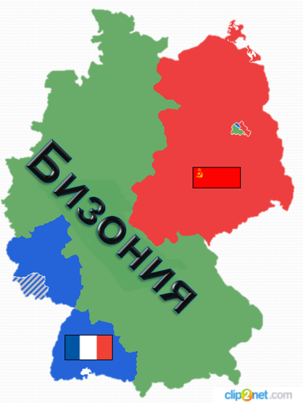
Германия в центре зарождения холодной войны
Опасаясь советской экспансии, американцы и англичане желают поскорее добиться перезапуска немецкой экономики. Запад заинтересован в том, чтобы побежденная страна оплачивала репарации, а это требовало наличие производительной экономики. Таким образом, план Маршалла применялся и к этой части побежденной Германии. Общая помощь Западной Германии оценена приблизительно в 4 миллиарда американских долларов. К тому же, восстановление экономически сильного демократического немецкого государства становится необходимым, чтобы преграждать путь наступающему с Востока коммунизму.
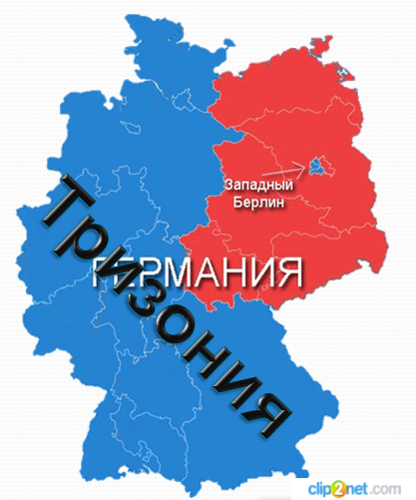
1 января 1947 года американские и английские власти, без совещания с советской стороной, путём экономического слияния своих зон, решают создать так называемую Бизонию. Таможенные барьеры между обеими зонами отменены с целью благоприятствовать экономическому развитию. По итогам Лондонской конференции весной 1948 года, в результате присоединения французской зоны оккупации, Бизония становится Тризонией и включается в экономическую организацию Западной Европы. По указанию из Вашингтона американцы первыми приступили к установке пограничных столбов между советской и американской зонами. Ответом на это стала раздраженная реакция Сталина в январе 1948 г.: «Запад из Западной Германии сделает свое, а мы из Восточной Германии — свое государство!» По замыслу советского руководителя, в том же году весь Берлин должен был стать «частью советской зоны оккупации». В знак протеста против односторонних соглашений 20 марта 1948 года Советский Союз покидает Контрольный совет, тем самым положив конец четырёхстороннему управлению.
20 июня 1948 года три западные зоны принимают немецкую марку взамен старых оккупационных денег. Этой денежной реформой Запад экономически отрывает Тризонию от советской зоны. Реформа необходима для того, чтобы вывести из оборота валютный излишек, устранить чёрный рынок, а также стимулировать производство. Сталин выступает против этой реформы, ибо считает её нарушением Потсдамского соглашения, по которому все четыре оккупационных державы сохраняют коллективный суверенитет над Германией. Между тем Запад желает провести эту реформу в Берлине. После отказа советской стороны союзники принимают решение с 24 июня реформировать денежную систему только в подконтрольных им секторах бывшей столицы Рейха. При этом каждому немцу меняли только 60 рейхсмарок по курсу 1:1, причём 40 марок меняли немедленно, а 20 лишь через два месяца. Половину сбережений каждый мог поменять уже по курсу 1:10, вторая, замороженная, половина позже менялась по курсу 1:20. А пенсии, зарплаты, платежи и налоги пересчитывались 1:1. В итоге в Берлине входят в оборот две совершенно разные валюты. Немцы, которым предложили поменять свои сбережения по курсу 1:10 и 1:20, начали стараться их истратить там, где эти деньги ещё ходят. То есть — в советской зоне оккупации. В «восточной» зоне с полок сметалось все, главное было истратить деньги.
Установление блокады
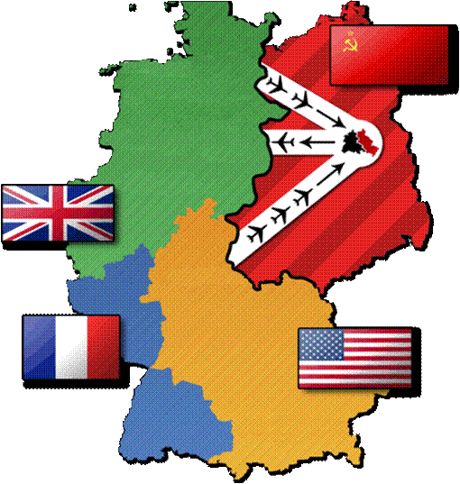
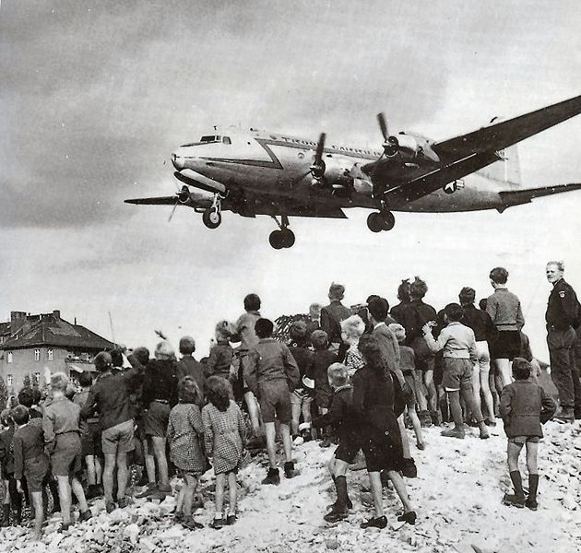
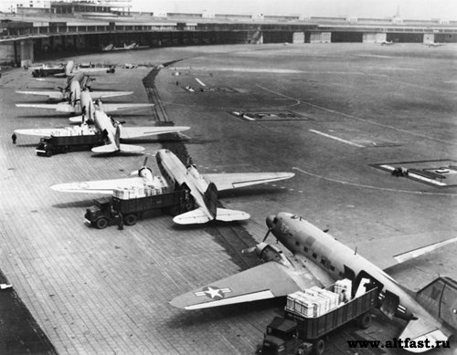
25 марта 1948 г. сокращено движение пассажирских поездов и транспортов американских, английских и французских войск. Через два дня были введены существенные ограничения на передвижение людей и транспортные перевозки через берлинские границы.
В период между 31 марта и 10 апреля 1948 года СССР потребовал, чтобы все поезда, идущие в Берлин из западных зон, подвергались досмотру. 15 апреля американской стороне было предложено эвакуировать подразделения войск связи, расположенные в советской зоне оккупации в Веймаре. Впоследствии, 12 июня, из-за ремонтных работ было прекращено дорожное сообщение с Западным Берлином, затем 21 июня прекратилось речное сообщение, и 24 июня — по «техническим причинам» — железнодорожное сообщение. 24 июня 1948 года блокада становится абсолютной, что является полным нарушением четырёхстороннего соглашения, по которому снабжение Берлина осуществляется общими усилиями. Снабжение по воздуху остаётся единственным возможным путём доставки продовольствия в блокированные зоны.
Поэтому западными союзниками был организован воздушный мост, по которому американская и британская транспортная авиация снабжала свои блокированные в городе гарнизоны. В первые дни кризиса генерал Клей в качестве временной меры для доставки продовольствия в западные сектора Берлина прибегнул к использованию транспортных самолетов. И это неожиданно оказалось эффективным. В конечном счете, был выбран именно этот вариант, хотя в тот момент никто в Вашингтоне не был уверен, что для преодоления кризиса этого окажется достаточно. Мало кто верил, что воздушный мост сможет длительное время бесперебойно обеспечивать жителей западных секторов Берлина всем необходимым.
Только за один день, 18 сентября 1948 г., американские и английские военно-транспортные самолеты доставили 7 тыс. тонн продовольствия, горючего, снаряжения и др. И все же, несмотря на большой объем перевозимых грузов, жители Западного Берлина по-прежнему испытывали значительные трудности, особенно в связи с нехваткой топлива в зимний период. Блокада продолжалась год. В современном массовом сознании установилась довольно однобокая точка зрения на эти события: сплошная блокада Западного Берлина обрекла на голодную смерть двух с половиной миллионное население города, спасенное лишь благодаря установлению американскими и британскими ВВС «воздушного моста», по которому было переправлено основное количество продуктов питания для немецких граждан.
На территории советского сектора находилось 2 800 продовольственных магазинов различных видов. Большое количество этих магазинов было развернуто непосредственно возле границы с западными секторами. Таким образом, жители западных секторов могли получать продукты питания в советском секторе по карточкам, которые им выдавались не только в своих секторах, но и в советском. 17 августа Информбюро СВАГ заявило об обеспечении углем населения всех четырёх секторов Берлина. Двадцать шестого августа СВАГ распорядилась о выдаче с 1 сентября 1948 г. молока всем детям до 14 лет из западных секторов, зарегистрированным в восточном секторе. Всего выделялось 55 тыс. литров молока.
Западные державы запретили жителям получать продукты в восточном секторе города, спекулируя в СМИ тезисом об опасности голодной смерти для граждан города со стороны Советов и о спасении их с помощью так называемого «воздушного моста».
Так начал действовать знаменитый «воздушной мост», который функционировал в течение 300 дней. Вокруг этого предприятия на Западе была организована громкая пропагандистская кампания: Берлин изображался «аванпостом свободного Запада», который необходимо отстоять любой ценой. Грамотно спланированная и проведенная, она дала свои ощутимые плоды: СССР оказался в затруднительном положении, а в американцах немцы начали видеть своих подлинных защитников. Однако стоит отметить, что воздушные коридоры, которые позволили провести беспрецедентную операцию по доставке грузов, в основном угля, СВАГ не закрывала, что говорит не о военных планах СССР по отношению к западным союзникам, а о политическом давлении такими средствами на них. Снабжение города через «воздушный мост» позволило доставить в город, по последним данным, 2 031 746,5 тонн грузов, из них на уголь, бензин, жидкое топливо и военные грузы приходилось 80 %. Продовольствия же за период с июня 1948 г. по май 1949 г. было доставлено 488 088,1 тонны, т. е. 20 % от общего количества грузов. Посадка самолетов производилась в аэропорту Темпельхоф (см. фото)
За время операции «воздушный мост» случилось немало ЧП, во время которых погибли 31 американский и 39 британских лётчиков, 13 граждан Германии. Одним из примечательных эпизодов этой кампании стал сброс на парашютах сладостей для детей осаждённого Берлина («Изюмная бомбардировка»).
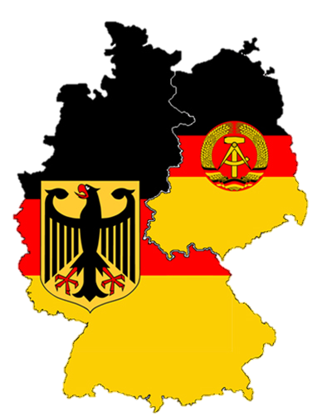
Выход из берлинского кризиса
К концу февраля 1949 г. в результате встречной контрблокады Западом восточной зоны Берлина практически прекратились поставки из Западной Германии продовольствия, химикатов, стали и других видов жизненно важной продукции, что не замедлило сказаться на экономическом состоянии Восточной Германии.
3 августа 1948 г. в переговорах между Сталиным и представителями трех западных правительств кремлевский вождь фактически отказался от своих первоначальных условий, предполагавших полный отказ Запада от планов создания западногерманского государства. Сталин заявил, что готов снять блокаду, если западные державы согласятся на совместное коммюнике, в которое будет включено положение о «непоколебимой позиции советского правительства», несогласного с лондонскими решениями, фактически декларировавшими намерение создать ФРГ.
Со своей стороны, убедившись в жизнеспособности воздушного моста, Вашингтон в начале января 1949 г. решил ускорить процедуру проведения денежной реформы в западных секторах Берлина. Это было сделано, несмотря на возражения англичан и французов, которые опасались, что подобный шаг окончательно отрежет любые возможности для ведения переговоров с Советским Союзом.
Американцы оказались правы. Под давлением сложившихся неблагоприятных обстоятельств Сталин был вынужден пересмотреть свою позицию в отношении блокады. После долгих месяцев дипломатического тупика он в конце января 1949 г. в интервью американскому журналисту намекнул на готовность Советского Союза рассмотреть возможность снятия ограничений на поставки в Берлин, если одновременно будет снята и контрблокада.
4 мая 1949 г. состоялись секретные переговоры между представителями СССР и США в ООН, в результате которых две стороны согласились отказаться от любых видов блокадных действий.
Тем самым первый Берлинский кризис подошел к концу. Советская блокада Западного Берлина, длившаяся 343 дня, закончилась. Несмотря на относительно мирное протекание кризиса, в ходе его несколько раз возникали ситуации, грозившие большой войной между двумя сверхдержавами.
Берлинский кризис стал своеобразной пробой на взаимное истощение. Советский Союз на этот раз был вынужден отступить. Основными, глубинными причинами провала блокады являлись в первую очередь тяжелое экономическое и политическое положение в самой советской зоне оккупации и очевидные успехи западных союзников в организации воздушного моста. Последние действительно проделали большую работу.
23 мая 1949 г. первая сессия Национального парламента провозгласила создание нового государства — Федеративной Республики Германии (ФРГ). Войска США, Англии и Франции оставались на территории нового государственного образования на европейском континенте. Их взаимоотношения с новыми властями регулировались «Оккупационным статутом», который сохранял за оккупационными командованиями право «взять на себя» всю полноту власти в стране, если они сочтут это необходимым. Вскоре началось создание западногерманской армии — бундесвера — в составе 25 дивизий. В полную силу заработал «план Маршалла» в отношении ФРГ и Западного Берлина.
В создавшейся обстановке Москва была вынуждена отвечать «зеркально» параллельным формированием в советской зоне оккупации восточногерманского государства. Это и было сделано 7 октября 1949 г. провозглашением Германской Демократической Республики (ГДР). Советская военная администрация в Германии передала принадлежавшие ей ранее функции управления временному правительству новой социалистической республики.
Таким образом, на немецкой земле возникло два антагонистических германских государства с различным общественно-политическим строем. Единая немецкая нация была искусственно разделена «по-живому».
Вопросы и задания:
- Назовите страны, имевшие зоны оккупации в Германии и Берлине
- Используя другие источники (поисковый сервис Интернет) найдите и кратко законспектируйте материал о денежной реформе западной Германии в 1947-48 гг.
- Зачем советскому руководству потребовалось блокировать западный Берлин. Какие цели, помимо указанных в тексте мог преследовать Сталин этим действием?
- Что такое "воздушный мост", сколько он просуществовал? Какой ценой он был оплачен?
- Используя другие источники (поисковый сервис Интернет) найдите ответ на вопрос: что такое «изюмная бомбардировка».

1. СССР, США, Великобритания, Франция
2. Целью денежной реформы было создание твердой валюты и избавление от избыточного «денежного навеса». Эта реформа была самой жестокой среди всех экономических преобразований. Оккупационные власти заявили о том, что рейхсмарки прекращают свое хождение в западных зонах Германии. Вместо них были введены немецкие марки. Пенсии, заработная плата, квартирная плата перерассчитывались по курсу 1-1. Половину наличных денег и сбережений можно было обменивать по курсу 1-10. Вторую половину впоследствии разрешалось обменивать по курсу 1-20. Основные части денежных обязательств предприятий перерассчитывались по курсу 1-10. Итогом денежной реформы было то, что Германия избавилась от огромной массы обесцененных денег, что позволило быстро покончить с инфляцией.
3. СССР создавал своим “союзникам” значительные неудобства, а также мог более эффективно пропагандировать своим политическим убеждениям (коммунизму) оккупированную зону.
4. Воздушный мост – метод транспортного сообщения по воздуху, по которому американская и британская транспортная авиация снабжала свои блокированные в городе гарнизоны. Существовал 300 дней. За время операции «воздушный мост» случилось немало ЧП, во время которых погибли 31 американский и 39 британских лётчиков, 13 граждан Германии. Одним из примечательных эпизодов этой кампании стал сброс на парашютах сладостей для детей осаждённого Берлина.
5. «Изюмные бомбардировщики» — прозвище, которое получили самолёты союзников, снабжавшие продовольствием и другими предметами первой необходимости западные секторы Берлина по берлинскому воздушному мосту. «Изюмными» они стали после того, как по собственной инициативе американские экипажи перед посадкой в Темпельхофе стали сбрасывать берлинским детям небольшие пакеты со сладостями на самодельных маленьких парашютах. В этих пакетиках чаще всего был шоколад и жевательная резинка, а также предположительно изюм. Гейл Хелворсен первым стал привязывать носовые платки в качестве парашютов к упаковкам шоколадных вафель, которые он получал в посылках с родины, и сбрасывать этот груз перед посадкой в Берлине. Когда о тайных «бомбардировках» узнал командир Хелворсена, к акции вскоре подключились и другие пилоты, а сбор сладостей, охватил всю Америку.

